Smlouva o nájmu prostor sloužících k podnikání

Česká republika – Ministerstvo práce a sociálních věcí
se sídlem: Na Poříčním právu 376/1, 128 01 Praha 2
IČ: 00551023
zastoupená: ředitelem odboru vnitřní správy Mgr. Ladislavem Šimánkem
(dále jen pronajímatel)
a
MUDr. Anna Lopatová, s.r.o.
se sídlem: Půlkruhová 813/34, 160 00 Praha 6
IČ: 14073617
zastoupená: jednatelkou společnosti MUDr. Annou Lopatovou
(dále jen nájemce)
se níže uvedeného dne dohodly na uzavření smlouvy o nájmu prostor sloužících k podnikání podle zákona č. 219/2000 Sb., o majetku České republiky a jejím vystupování v právních vztazích a zákonem č. 89/2012 Sb. (občanský zákoník), za následujících podmínek:
čl. I.
Předmět smlouvy
- Česká republika je vlastníkem majetku a Ministerstvo práce a sociálních věcí je příslušné hospodařit v objektu č. p. 376, Na Poříčním právu 1 stojícím na pozemku parcely č. 1214 o výměře 3994 m², k. ú. Nové Město, Praha 2, zapsané na LV č. 315.

- Jednatelka, lékařka MUDr. Anna Lopatová, evidenční číslo České lékařské komory 5131902162, je oprávněna podle platné licence k výkonu všeobecného lékařství a podle smlouvy o poskytování pracovnělékařských služeb uzavřené dne 15. 11. 2018 vykonává praxi poskytovatelky pracovnělékařských služeb pro pronajímatele.

- Předmětem této smlouvy je pronájem nebytových prostor a to místností:

č. 88 o výměře 21,12 m²,
č. 89 o výměře 17,55 m²,
č. 87 o výměře 23,01 m², č. 87a o výměře 1,47 m² a č. 87b o výměře 1,52 m² užívané společně s ordinací zubní lékařky, které se do nájmu započítá polovinou výměry = 12,5 m².
Celková výměra tedy činí 51,17 m².

čl. II
Účel nájmu
Nájemce bude v pronajatých prostorech provozovat ordinaci praktického lékaře pro dospělé. Nájemce se v této smlouvě zavazuje poskytovat lékařskou péči přednostně pro zaměstnance pronajímatele a podle možností i pro jejich rodinné příslušníky a důchodce – bývalé zaměstnance pronajímatele, a to v souladu s kolektivní smlouvou a dohodou.
čl. III
Doba nájmu
- Smlouva se uzavírá od 1. 3. 2022 a s odkazem na ustanovení § 27, odst. 2 zák. č. 219/2002 Sb., na dobu určitou v trvání 5 let. Ustanovení § 2230 a § 2285 občanského zákoníku se neuplatní.

- Obě smluvní strany jsou oprávněny vypovědět tuto smlouvu s tříměsíční výpovědní lhůtou, která počíná běžet prvním dnem měsíce následujícího po doručení písemné výpovědi druhé straně.

čl. IV
Cenové ujednání
- Nájemné se stanoví dohodou obou smluvních stran ve výši 1.826,– Kč / m² / rok, tedy celkem 93.436,– Kč (slovy devadesát tři tisíc čtyři sta třicet šest korun českých) ročně. Nájemné bude hrazeno ve výši 7.786,– Kč měsíčně vždy do 15. dne každého běžného měsíce, na které je nájemné hrazeno Nájemné nezahrnuje úhrady za služby spojené s nájmem (dále jen „poplatky za služby“). Nájemné bylo stanoveno podle dostupných údajů o tržním nájemném, účtovaném v lokalitě ulic Na Poříčním právu a Podskalská v Praze 2, ovšem současně bylo přihlédnuto k omezení nájemce okolnostmi, uvedenými v čl. II a čl. V bod 3. této smlouvy. Výpočet výše nájemného je uveden v příloze č. 1.

- Pronajímatel má právo s platností od 1. března každého příslušného kalendářního roku valorizovat nájemné stanovené dle této smlouvy o míru inflace dle indexu spotřebitelských cen za předchozí rok oficiálně vyhlášenou Českým statistickým úřadem. Základem pro výpočet zvýšeného nájemného je vždy nájemné za předchozí období. Nejdříve však lze takto nájemné valorizovat k 1. 3. 2023.

- Pronajímatel poskytuje nájemci veškeré služby spojené s užíváním pronajatých prostor:

- tepelná energie pro vytápění užívaných místností;
- elektrická energie;
- vodné a stočné;
- úklid užívaných prostor;
- zajištění likvidace odpadů;
- ostraha objektu;
- užívání telefonů;
- užívání internetu;
- užívání movitých věcí (nábytek) uvedený v příloze č. 4.

Poplatky za služby spojené s nájmem v bodě 3 tohoto článku jsou stanoveny dohodou obou smluvních stran ve výši 135,– Kč/ m² / měsíc, tedy v celkové výši 82.896,– Kč, (slovy padesát pět tisíc tři sta dvacet korun českých) ročně a budou hrazeny v měsíčních platbách ve výši 6.908,– Kč. Veškeré náklady budou hrazeny na základě vystavené faktury pronajímatelem.

- Likvidaci zdravotnického odpadu si zajišťuje nájemce sám na své vlastní náklady.

- Poplatky za užívání telefonní linky budou nájemci fakturovány pronajímatelem dle skutečně provolané částky za hovorné. Tyto platby budou hrazeny na účet pronajímatele č. 2229001/0710 vedený u ČNB Praha 1.

- Zvýšení nájemného (zvýšení o míru inflace vyjádřenou přírůstkem průměrného indexu spotřebitelských cen podle údajů ČSÚ) a eventuální zvýšení poplatků za služby oznámí pronajímatel písemně. Nájemce je povinen hradit takto zvýšené nájemné a poplatky za služby poté, co mu bude jejich zvýšení písemné oznámeno.

- Nájemné a platby za služby jsou splatné vždy nejpozději do 15. dne příslušného kalendářního měsíce bezhotovostním převodem na účet pronajímatele uvedený v této smlouvě: účet č. 19-2229001/0710 – úhrada nájemného, účet č. 2229001/0710 – úhrada nákladů za služby spojené s nájmem.

- V případě prodlení se zaplacením ze strany nájemce má pronajímatel právo účtovat kromě zákonného úroku z prodlení ještě smluvní pokutu ve výši 0,05 % z dlužné částky za každý započatý den prodlení. Zaplacením se pro účely této smlouvy rozumí připsání příslušné částky na bankovní účet pronajímatele, uvedený v bodu 5.

čl. V
Jiná ujednání
- Nájemce prohlašuje, že je mu stav předmětu nájmu znám, a že je ve stavu způsobilém k řádnému užívání.

- Nájemce se zavazuje dodržovat vnitřní předpisy pronajímatele vztahující se k požární ochraně, bezpečnosti a ochraně zdraví při práci a ochraně objektu pronajímatele. Nájemce se zavazuje dodržovat v pronajatých prostorách povinnosti dle zákona č. 133/1985 Sb., o požární ochraně v platném znění, povinnosti na úseku požární ochrany dle zákona č. 133/1985 Sb., o požární ochraně v platném znění. Za organizaci, zajištění bezpečnosti a ochrany zdraví při práci v pronajatých prostorách odpovídá nájemce. Pronajímatel je oprávněn dodržování platných předpisů v pronajatých prostorách kontrolovat.

- Nájemce bere na vědomí, že při užívání prostor bude omezen pracovní dobou pronajímatele. Nájemce proto bude moci užívat najaté prostory v pracovní dny od 6:00 do 20:00 hod., v ostatní dobu jen po předchozím písemném souhlasu pronajímatele. Současně nájemce prohlašuje, že byl seznámen se zvláštními pravidly, která je třeba při užívání předmětu nájmu zachovávat.

- Nájemce umožní oprávněným osobám pronajímatele vstup do najatých prostor za účelem kontroly dodržování této smlouvy, provádění nutných oprav či revizí a kontroly instalačních sítí.

- Pronajímatel upozorňuje nájemce, že předmět nájmu není pojištěn proti všem rizikům jako například živel, povodeň, záplava atd. Nájemce se zavazuje před užíváním pronajatých prostor uzavřít pojistnou smlouvu na zařízení v pronajatých prostorech a odpovědnost za škodu způsobenou cizí osobě a předložit důkaz o pojištění pronajímateli na vyžádání. Nájemce se zavazuje, že až do skončení doby nájmu bude udržovat v účinnosti pojistnou smlouvu pokrývající rizika provozu prostor nájemcem se společností, která je renomovaným poskytovatelem pojištění v České republice, a zavazuje se, že bude řádně platit splátky pojistného. Výše pojistného plnění pro účely pojištění majetku nájemce musí dosahovat alespoň výše, která odpovídá reprodukční hodnotě pojišťovaného majetku nájemce. Nájemce se zavazuje bez zbytečného odkladu informovat pronajímatele o jakékoliv pojistné události ve vztahu k pronajatým prostorám

- Nájemce bere na vědomí, že není oprávněn k jakýmkoli zásahům do rozvodů elektrické energie, vody, telefonů a dalších rozvodů.

- Nájemce se zavazuje předat pronajímateli seznam osob, včetně identifikačních údajů, které budou v těchto prostorách s ním spolupracovat.

čl. VI
Závěrečná ustanovení
- Pokud by nastala situace, že by pronajímatel potřeboval pronajaté prostory k plnění funkcí státu nebo jiných úkolů v rámci své působnosti, je oprávněn od smlouvy odstoupit. Rovněž tak může pronajímatel odstoupit od smlouvy, pokud nájemce neplní řádně a včas své povinnosti dle čl. IV smlouvy.

Tato smlouva a smluvní vztahy mezi smluvními stranami touto smlouvou neupravené, se řídí ustanoveními zákona č. 219/2000 Sb., o majetku České republiky a jejím vystupování v právních vztazích a zákonem č. 89/2012 Sb. (občanský zákoník).

- Změna této smlouvy může být provedena pouze písemně, a to formou dodatku.

- Smluvní strany prohlašují, že si tuto smlouvu před jejím podpisem přečetly, jejímu obsahu rozuměly, vyslovují s ní bezvýhradný souhlas, a že tato smlouva odpovídá jejich pravé a svobodné vůli a na důkaz toho připojí svoje podpisy.

- Nájemce bere na vědomí, že tato Smlouva podléhá povinnosti uveřejnění v registru smluv jako informačním systému veřejné správy dle zákona č. 340/2015 Sb., o zvláštních podmínkách účinnosti některých smluv, uveřejňování těchto smluv a o registru smluv. Zaslání smlouvy správci registru smluv se zavazuje provést pronajímatel.

- Přenechání pronajatých prostorů nájemcem třetí osobě se nepovoluje.

- Tato smlouva je vyhotovena ve čtyřech stejnopisech, z nichž každá smluvní strana obdrží po dvou vyhotoveních.

Přílohy:
- Způsob stanovení výše nájemného
- Schéma pronajatých prostor
- Spolupracující osoby
- Seznam movitých věcí pronajímatele v prostoru nájemce

V Praze dne 10. 2. 2022

Za pronajímatele: Za nájemce:

………………………………. …………………………………..
Mgr. Ladislav Šimánek MUDr. Anna Lopatová

Příloha č. 1
Způsob stanovení výše nájemného
Ke dni uzavření smlouvy je v místě a čase cena obvyklá za 1m² prostoru sloužícího k podnikání stanovena ve výši 4.390,– Kč / rok.
Uvedená cena se vztahuje na prostory, které je možno neomezeně užívat pro potřeby nájemce. Pronajaté prostory v budově Ministerstva práce a sociálních věcí jsou však nájemci přístupné pouze v pracovních dnech od 6:00 hod. do 20:00 hod. a to v souladu s Bezpečnostní směrnicí MPSV. Při stanovení výše nájemného tak pronajímatel vycházel z poměrné doby možnosti užívání předmětu nájmu. Cena nájemného tak byla stanovena takto:
Plné užívání prostor:
168 hodin / týden = 100 % ceny nájmu = 4.390,– Kč / m² / rok
Omezené užívání prostor:
70 hodin / týden = 41,6 % ceny nájmu = 1.826,24 Kč / m² / rok
tj. 1.826,– Kč / m² / rok

Výše nájemného tak byla stanovena s ohledem na omezené užívání pronajatých prostor nájemcem a zároveň bylo přihlédnuto k tomu, že nájemce bude poskytovat zdravotní služby přednostně zaměstnancům organizační složky státu, která je s věcí (předmětem nájmu) příslušná hospodařit.

Příloha č. 2
Schéma pronajatých prostor

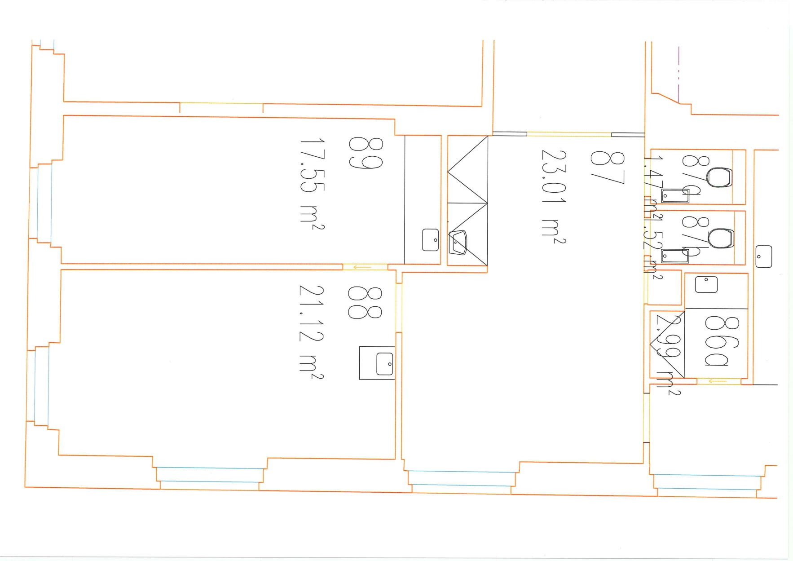

Příloha č. 3
Seznam spolupracujících osob

- MUDr. Anna Lopatová
- Jana Bajerová

Tento seznam osob může být měněn pouze na základě písemného oznámení doručeného pronajímateli.

Příloha č. 4
Seznam movitých věcí pronajímatele v prostoru nájemce
- Počítačová sestava + 2ks monitorů
- Openstage – telefonní stanice
- UV zářič
- Kuchyňka – sestava skříněk
- Skříňka s dvojdřezem
- Lednice
- Sedací nábytek v čekárně

